杏林薪火，医路有我|安医学子三下乡：让新六艺在肥西乡村绽放绚丽之花

安徽医科大学“杏林薪火，医路有我”暑期社会实践团自2022年6月16日成立，坚持线上线下结合的教育模式，聚焦少年儿童身心健康发展。8月4日至8月8日，实践团队围绕安全教育普及、医学知识科普、理想信念塑造、成长环境调研等多个维度，赴肥西县花岗中心学校展开形式多样的实践活动和科普宣讲，致力于守护少年儿童健康成长。
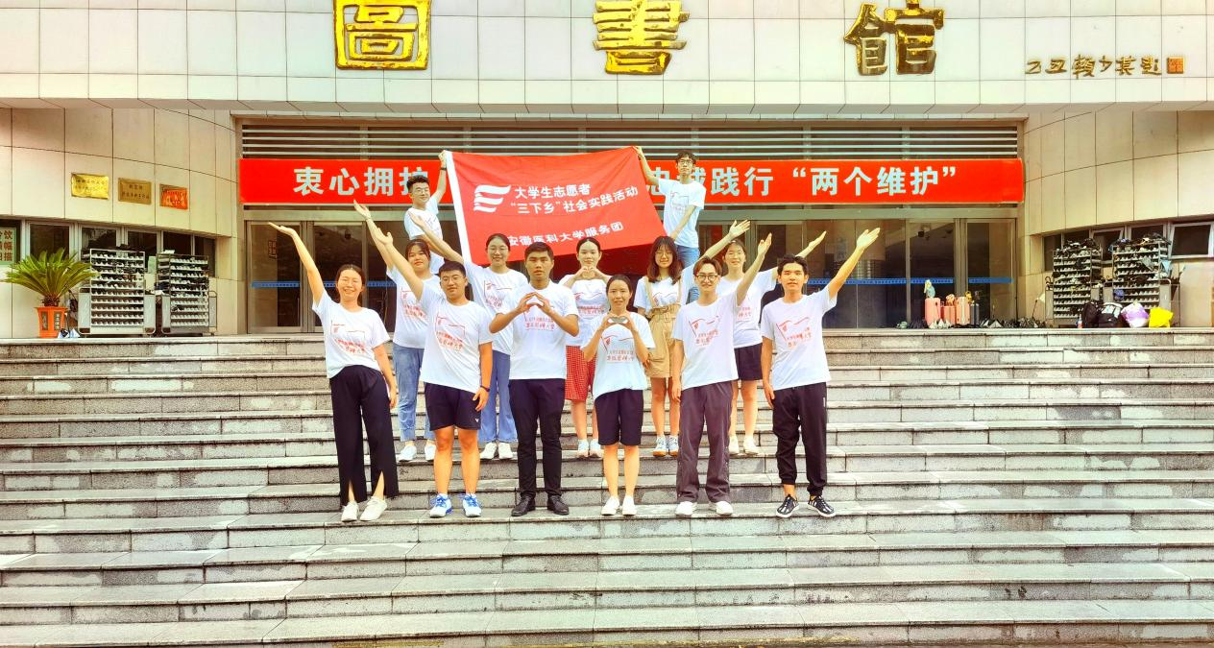
言传身教 多彩文化润童心
针对本次活动中留守儿童群体的心理需求，团队在与学校负责人充分沟通的基础上，查阅资料、走访调研、研讨课程，确保活动效果最大化。通过举办“我的中国梦”演讲、“青春中国”诗词朗诵，引导孩子们融入集体、展现自我、厚植爱国情怀。在理化小实验的手工实践中，孩子们在团结协作中走近科学、探索科学，表现出对科学现象的浓厚兴趣。

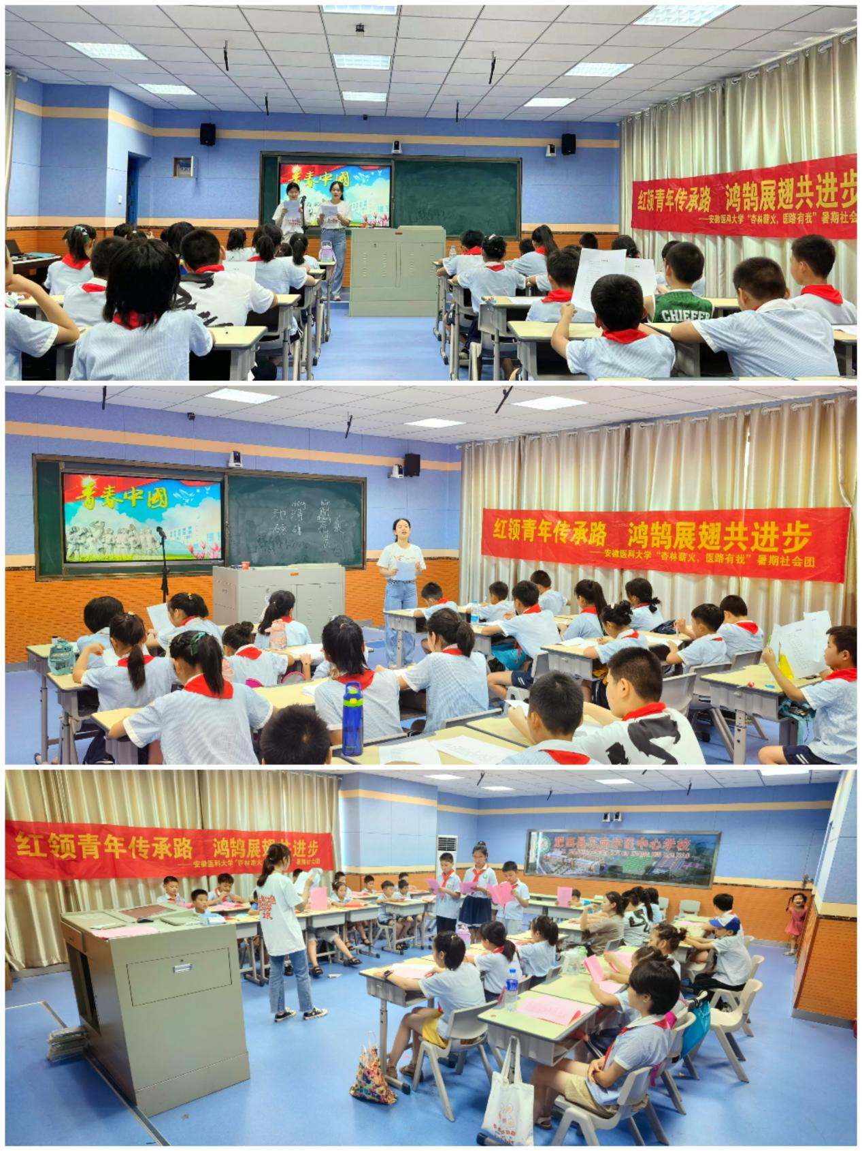
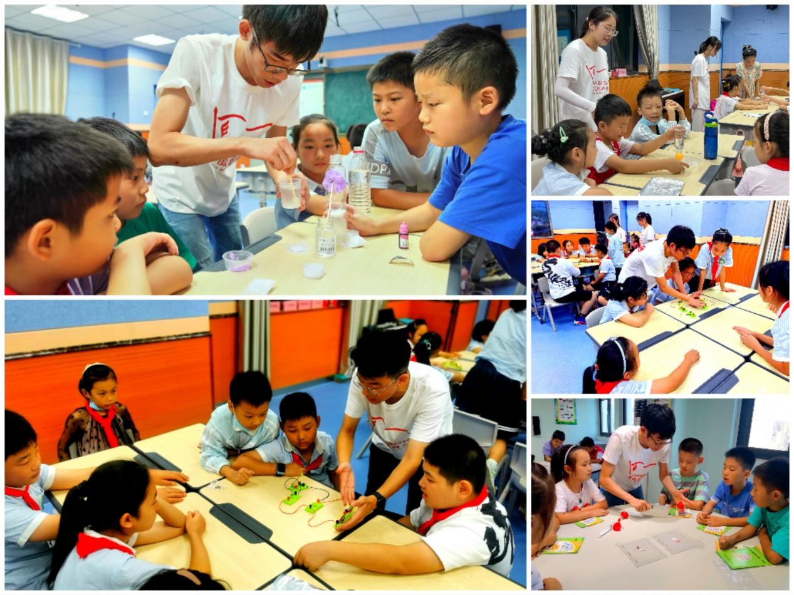
此外，团队特邀嘉宾，安徽省黄梅戏协会袁伟、李洁两位老师，教授小朋友们传唱黄梅戏，丰富小朋友们课后生活，礼敬中华优秀传统文化。团队成员于子祥、吴晨馨带领小朋友们习练太极拳，达到促进身心协调、增强自信，以美育人、以文化育人的实践氛围。
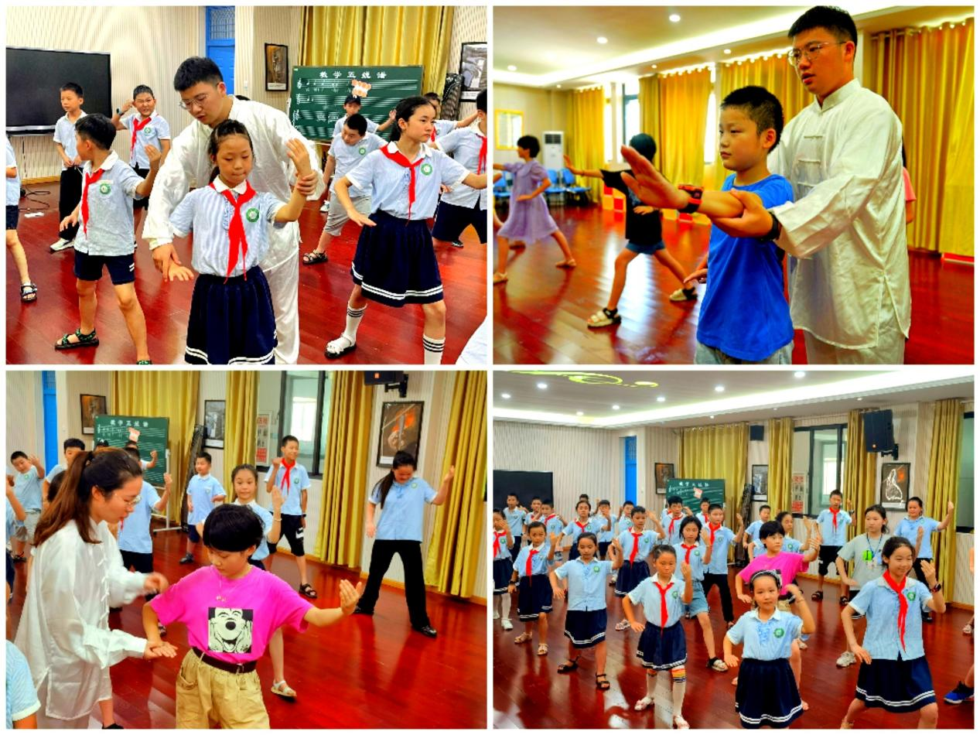
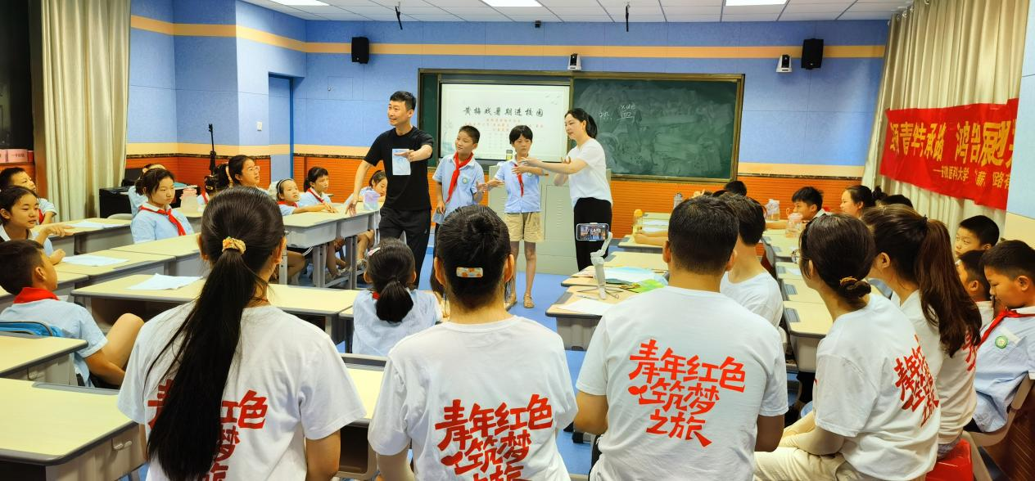

凝心聚力 疫线故事筑温情
据悉，实践团队为发挥医学背景优势、弘扬红医精神，指导老师沈杭同志（安徽医科大学第一附属医院北区急诊重症监护室护士长、全国抗击疫情先进个人、安徽省支援湖北医疗队首批队员）与同学们面对面交流，分享抗疫事迹、传递抗疫精神。她以自己的亲身经历和感人故事为线索，用朴实的语言，生动阐释了抗疫征程中的家国情怀，展现了抗疫一线的巾帼力量，用自己的实际行动践行着医者仁心。

两个小时有余的分享会同学们沉浸其中、深受鼓舞，多次以热烈掌声致敬，小朋友们纷纷表示要成为像医护人员们一样有理想、有道德、有文化、有纪律的人。此次抗疫事迹分享会，通过用好抗疫这本“生动教材”，将抗疫英雄的红医精神落实到立德树人的根本任务中，引导少年儿童树立正确的价值观。
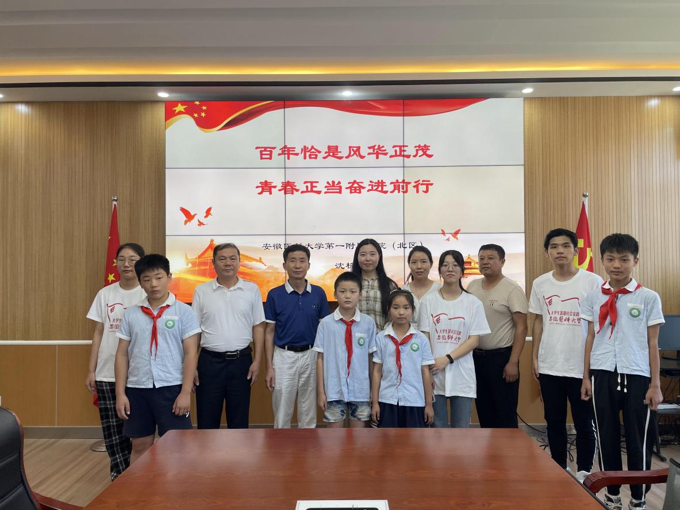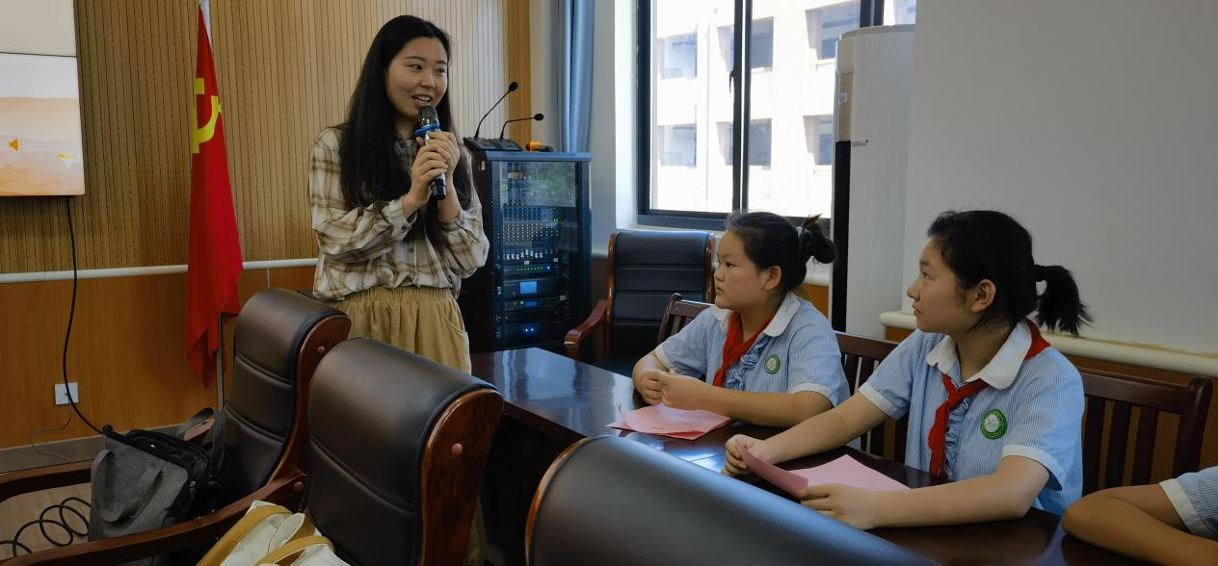

知行青春 假期安全不打烊
为进一步加强安全教育，提高少年儿童的安全防范意识和自我保护能力，实践团队深入学生群体，以简单易懂的语言和生动形象的案例展开系列安全教育讲解,内容丰富、深入浅出，在情景模拟、互动问答环节更是将现场教学气氛引入高潮。从实地落实心肺复苏、海姆利克方法教学，到防中暑、防溺水宣讲，再到少年儿童视力保护和蛀牙防治教育，团队成员分工明确、各司其职，教导孩子们掌握急救技能和医学常识，提高安全意识，筑牢安全防线。
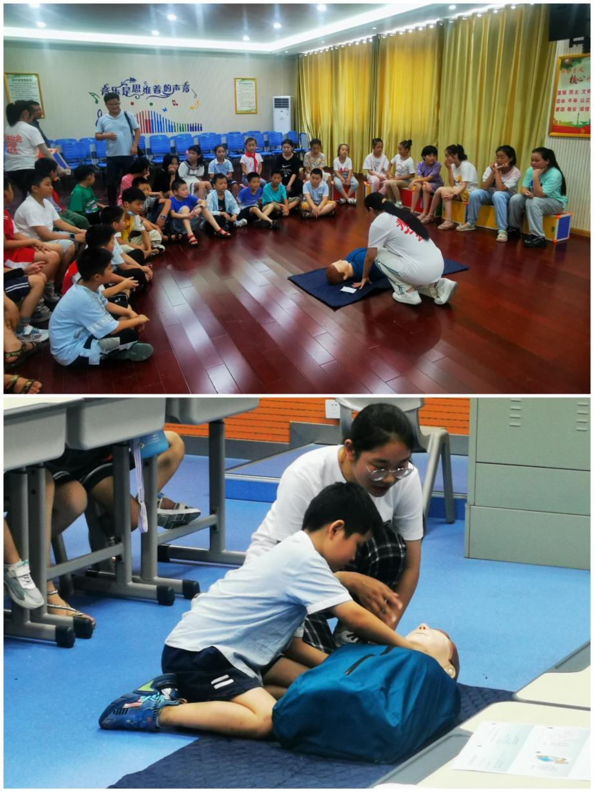

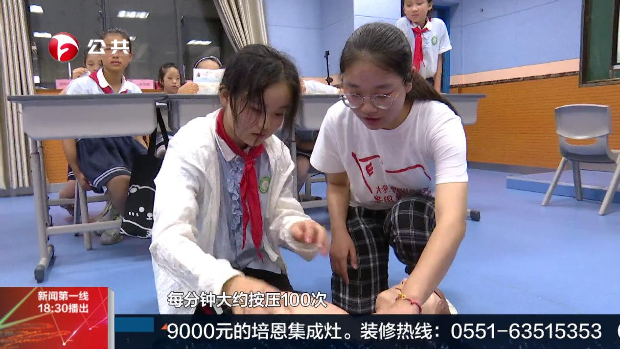

回归教育本质，促进学生发展。双减政策背景下，团队成员持续推进儿童关爱服务，丰富了他们的暑期生活、增强了安全意识、减轻了家长的后顾之忧，在活动中不断引导少年儿童学习和践行社会主义核心价值观，树立远大理想。
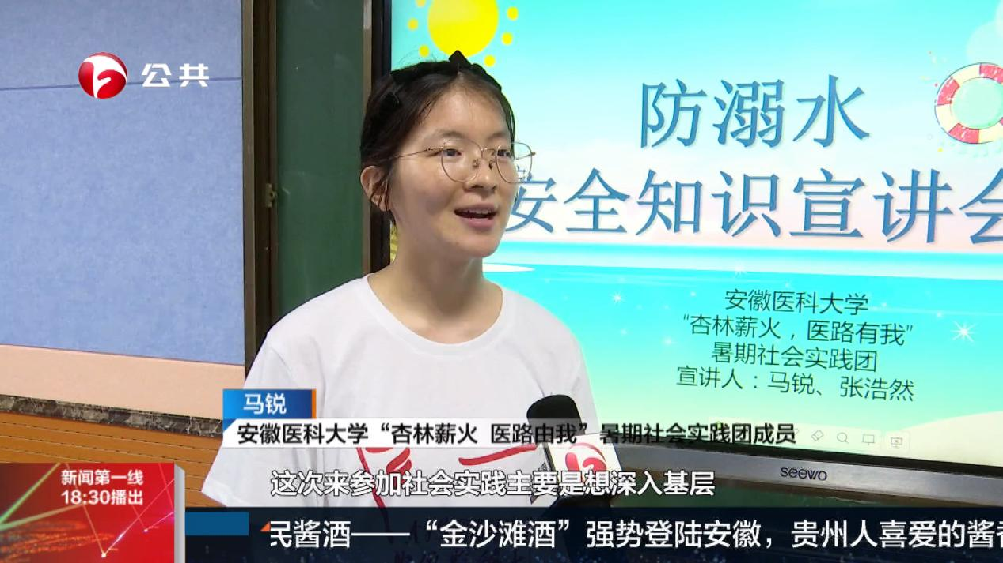
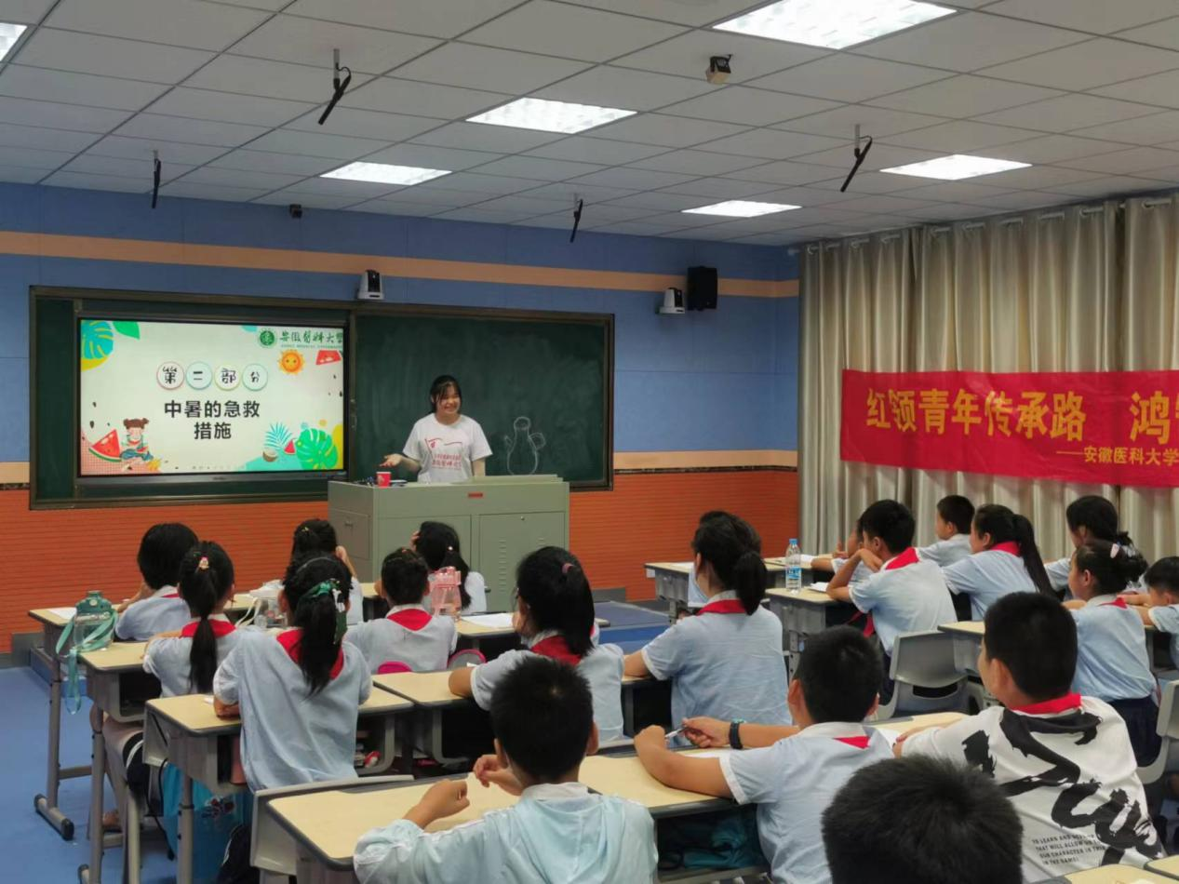
此次三下乡活动的顺利举办，充分展现了安徽医科大学素质品牌教育成果，和医学生的昂扬奋斗的青春风采，肥西县花岗中心学校张军主任对实践团队员大加赞赏，并提出殷切希望，他表示“希望各位大学生们能够勇担重任、脚踏实地、认真学习，努力成为一名优秀的医务工作者，为人民健康服务。”三下乡团队的指导老师彪巍在接受安徽公共频道采访时表示，“带领大学生们在活动中通过一言一行为少年儿童树立榜样，传递正能量，我们学生自己也在这些具体的活动中学会扎扎实实干事，踏踏实实做人，加强磨练，增长本领，争做德智体美劳全面发展的大国良医。”
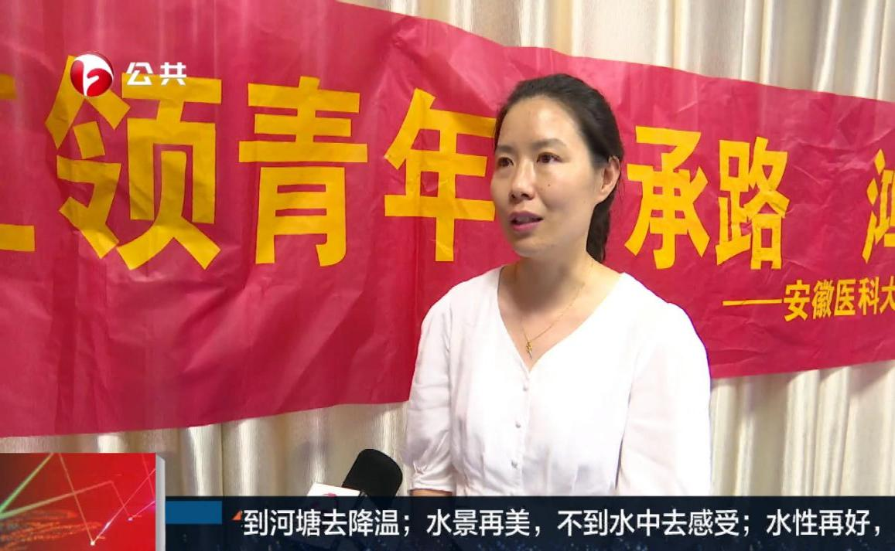
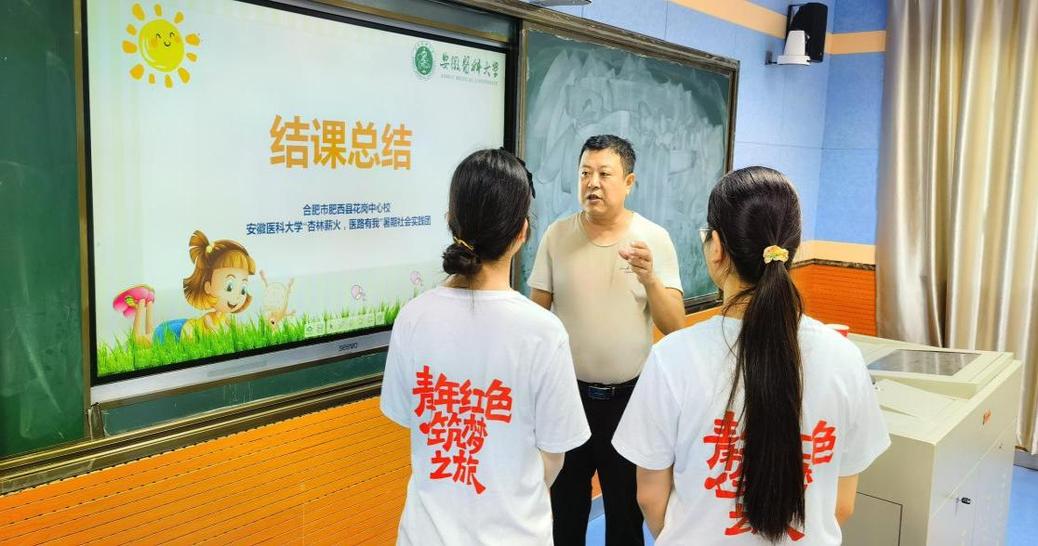

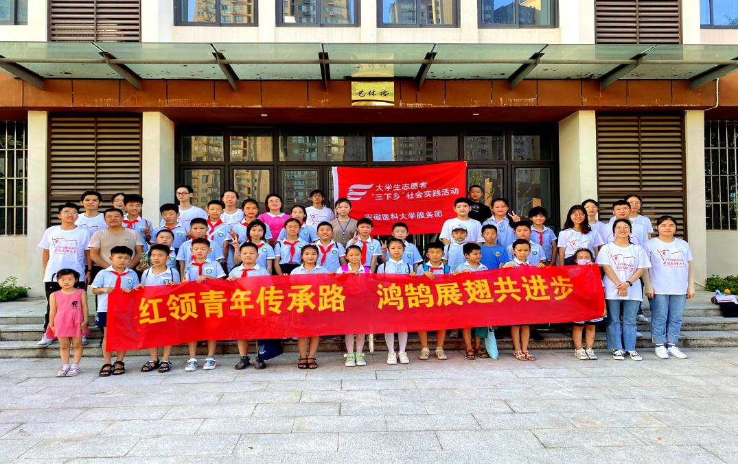

文字 彪巍 刘宇婷
图片 张建波 赵启航

